附件：vpn使用操作手册
VPN操作手册
手机登陆
下载客户端
手机登陆网址https://app.topsec.com.cn/index.html
依据手机系统选择相应客户端并下载安装
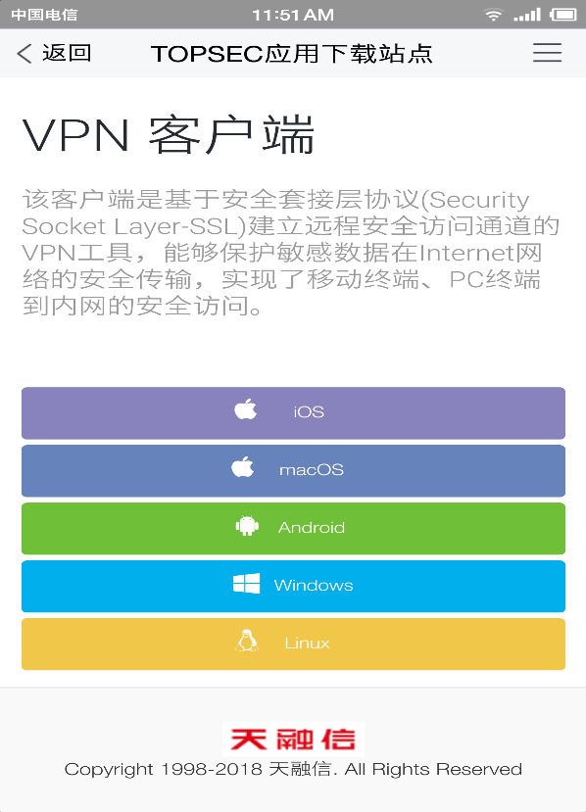
开启客户端（如下图）
输入登陆信息：
网关地址输入：115.156.33.140
用户名和密码输入分配的初始密码
注：客户端默认保存输入信息第二次登陆不用再次输入
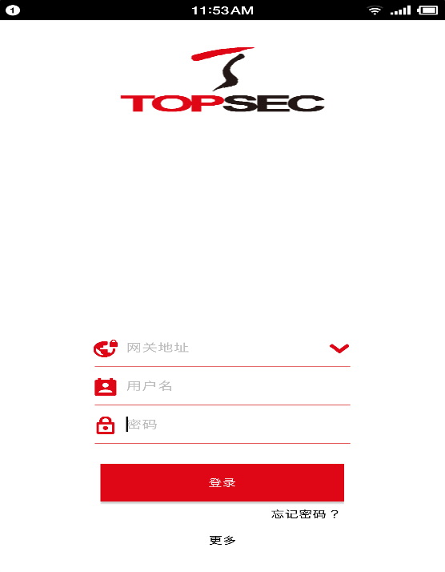
修改密码
系统设定初次登陆必须修改用户密码，在初次登陆后会弹出如下界面
再次输入分配的初始密码并设定自己的密码
注：新密码必须满足以下条件
含有小写字母
含有数字
总长度不得低于8位
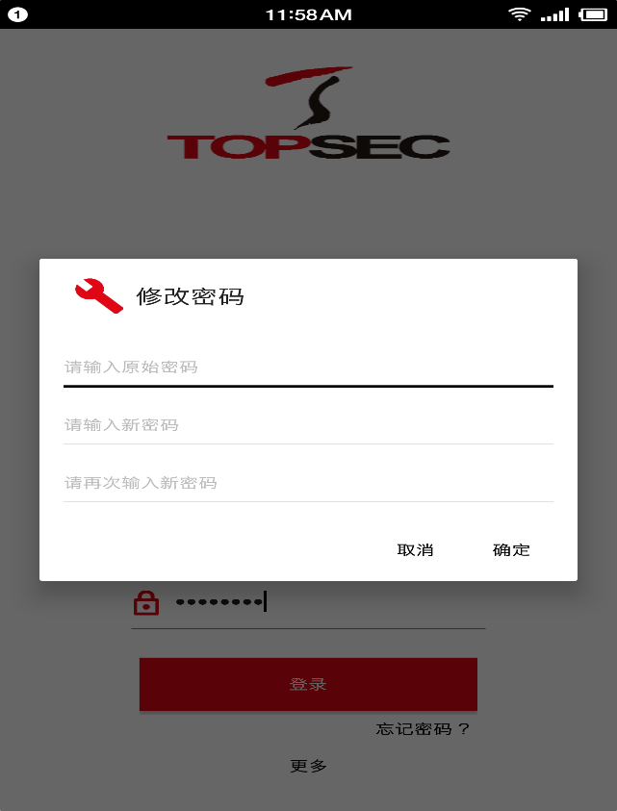
再次登陆
修改成功后会提示“密码修改成功”并退回到初始登陆界面，使用新密码进行登陆进入资源界面。根据需要点击进入需要使用的资源。
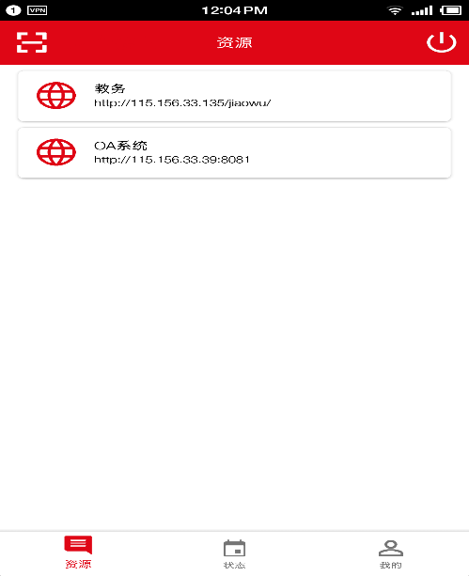
电脑登陆
下载客户端
手机登陆网址https://app.topsec.com.cn/index.html
下载windows版本并安装
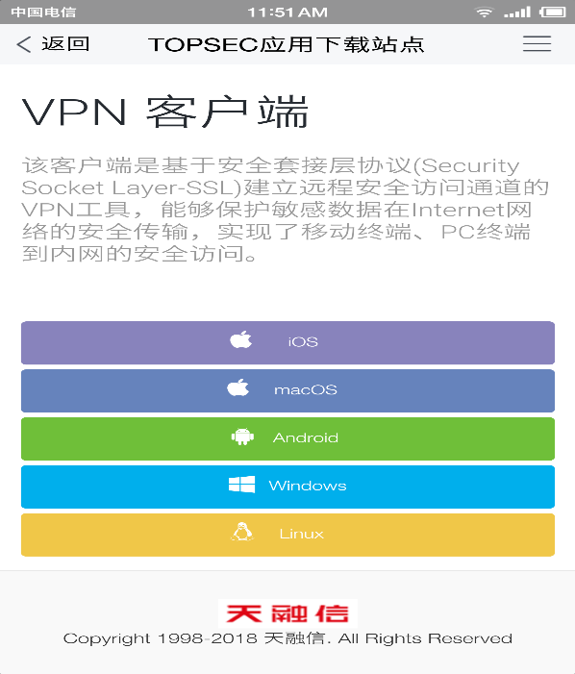
打开电脑客户端
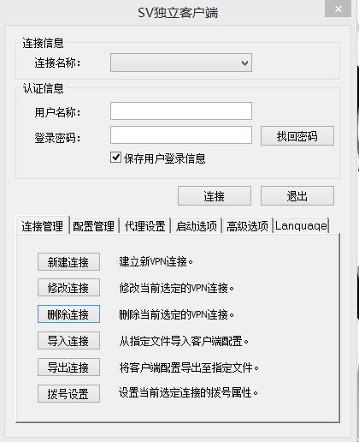
设置电脑客户端
注：默认保存设置，第二次登陆无需再设置
进入“新建连接”
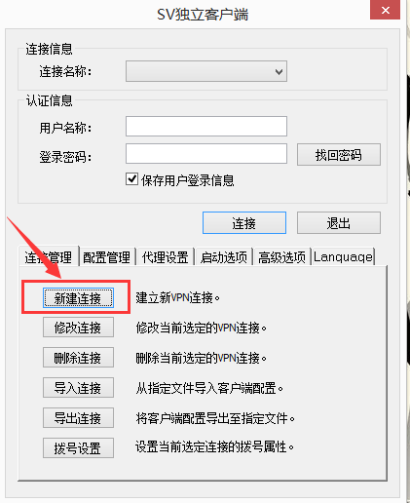
添加信息
“连接名称”根据需要设置如：湖美
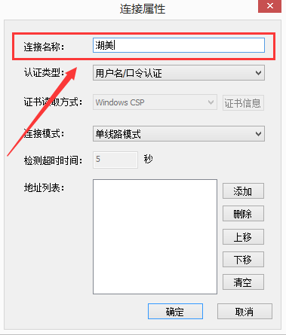
点击添加
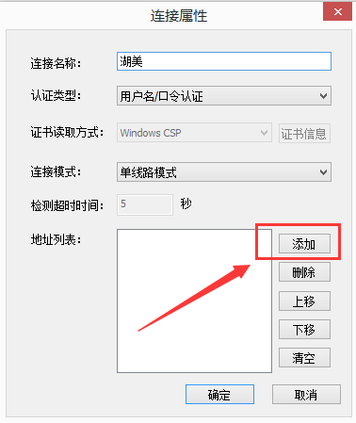
在弹出界面地址栏填入115.156.33.140 ，端口栏保持默认的443单击“确定”保存设置
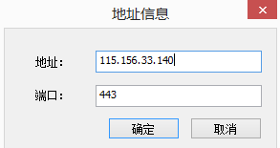
界面自动返回登陆界面
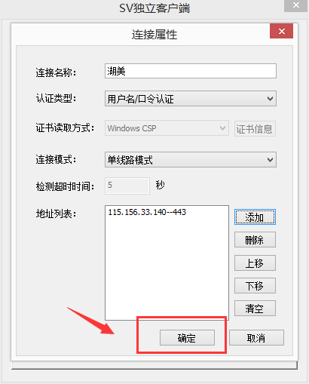
选择连接名称，填入用户名、密码点击登陆会弹出如下界面
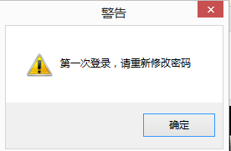
点击确定弹出修改密码界面
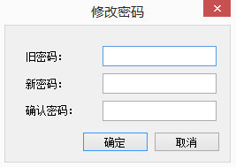
修改完成后使用新密码从新登陆，当电脑右下角如下标识上的红色叉消失即表示VPN连接已完成可使用开放的内网资源
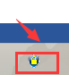
在浏览器输入需要访问的资源如教务系统，即可在外网访问
